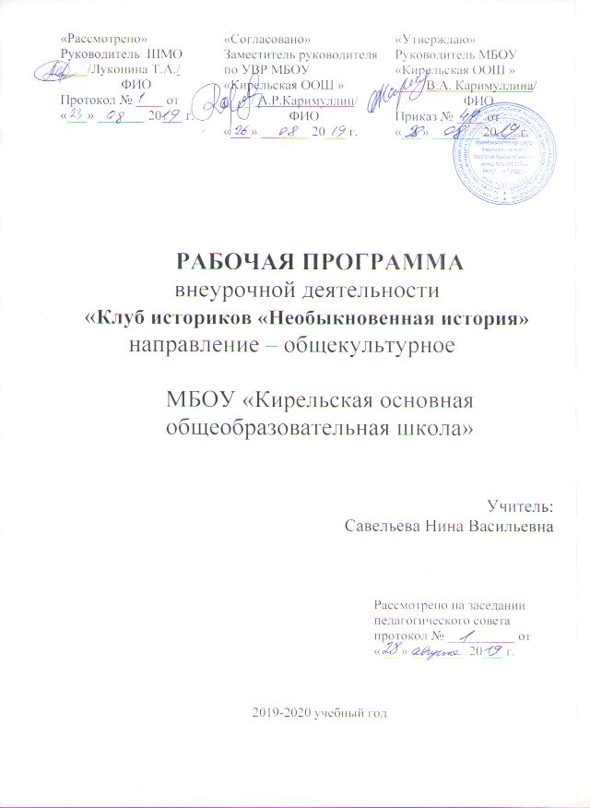

1.Планируемые результаты освоения курса внеурочной деятельности
Личностными результатами изучения курса является:
- мотивированность и направленность на активное и созидательное участие в будущем в общественной и государственной жизни, воспитание российской гражданской идентичности: патриотизма, уважения к Отечеству, уважению ;
- формирование ответственного отношения к учению, готовности и способности к саморазвитию и самообразованию на основе мотивации к обучению и познанию;
- формирование ценностных ориентиров, основанных на идеях патриотизма, любви и уважения к Отечеству;
Метапредметные результаты:

Регулятивные УУД:
- формирование умения ставить цель деятельности на основе определенной проблемы и существующих возможностей;
- формирование умения планировать, контролировать и оценивать учебные действия в соответствии с поставленной задачей и условиями ее реализации; определять наиболее эффективные способы достижения результата;
- формирование умения сверять свои действия с целью и, при необходимости, исправлять ошибки самостоятельно.

Познавательные УУД:

- овладение логическими действиями анализа, синтеза, сравнения, обобщения, классификации, установления причинно – следственных связей, построения рассуждений, отнесения к известным понятиям.
- формирование умения выполнять познавательные и практические задания, в том числе с использованием проектной деятельности на уроках и в доступной социальной практике;
- формирование умения делать вывод на основе критического анализа разных точек зрения, подтверждать вывод собственной аргументацией или самостоятельно полученными данными;
- формирование умения соотносить полученные результаты поиска со своей деятельностью;
- формирование умения излагать полученную информацию, интерпретируя ее в контексте решаемой задачи;

Коммуникативные УУД:
- формирование умения выступать публично и следовать этическим нормам и правилам ведения диалога;
- готовность слушать собеседника и вести диалог; готовность признать возможность существования различных точек зрения и права каждого иметь свою собственную; излагать свое мнение и аргументировать свою точку зрения и оценку событий.
2.Предметными результатами изучения курса является:
- формирование относительно целостного представления об истории России;
- умение работать с информацией в различных источниках, адекватно ее воспринимать;
- понимание побудительной роли мотивов в деятельности человека, места ценностей в мотивационной структуре личности, их значения в жизни человека и развитии общества;
- умение давать оценку взглядам, подходам, событиям, процессам с позиций, одобряемых в современном российском обществе социальных ценностей;
- умение взаимодействовать в ходе выполнения групповой работы, вести диалог, участвовать в дискуссии, аргументировать собственную точку зрения;
- развитие исторического кругозора и формирование познавательного интереса к изучению истории России;
- развитие навыков коммуникативной деятельности, умение правильно формулировать мысли.
В результате изучения курса

Обучаемый научится:
- -оценивать роль личности в истории;
- -рассказывать о значительных событиях и личностях отечественной и всеобщей истории Нового времени (1500-1800 гг.), определять свое отношение к ним;
- -давать характеристику исторической личности;
- -сопоставлять свидетельства различных исторических источников, выявлять в них общее и различия;
- -сравнивать предлагаемые историками версии и оценки, выявлять сходства и различия;
- -излагать суждения о причинно – следственных связях исторических событий и личностей.
Обучаемый получит возможность научиться:
- -объяснять в чем состояли мотивы, цели и результаты деятельности отдельных людей в истории;
- -использовать элементы источниковедческого анализа при работе с историческими материалами;
- -проводить самостоятельные исторические исследования и реконструкцию исторических событий.

3.Содержание курса внеурочной деятельности с указанием форм организации и видов деятельности

№п/п | Название разделов | Форма деятельности | Вид деятельности
Введение (1 час)
1 | Введение. Влияние личности на историю. | беседа | Познавательная деятельность
Раздел 1. Исторические деятели России XVI в. - 5 часов
2. | Иван Грозный: детство, отрочество – формирование личности. Избранная Рада. Соратники Ивана IV. Опричники и жертвы. Ермак Тимофеевич. Занятие – суд «Иван Грозный: безумный тиран или последовательный реформатор | беседа, игра, анализ исторической литературы и исторических источников; подготовка и обсуждение сообщений | Познавательная деятельность
Раздел 2. Россия периода Смуты - 3 часа
3. | Правители эпохи. Феномен самозванства на Руси. Патриоты. | беседа, практические занятия, анализ исторической литературы и исторических источников | Познавательная деятельность
Раздел 3. Исторические деятели России XVII в. - 10 часов
4. | Государь Михаил Фёдорович. Алексей Михайлович –Тишайший ли? А.Л. Ордин - Нащокин. Взлет и падение патриарха Никона. Друзья-враги. Аввакум Петров: смерть за идею. Боярыня Морозова и Евдокия Урусова. Степан Разин. Кондратий Булавин. С. Дежнев. В. Поярков. Царь Федор Алексеевич. Русские царицы XVII в. Деятели культуры. Исторические деятели России XVI - XVII вв. | беседа, викторина, игра, подготовка и обсуждение сообщений, анализ исторической литературы и исторических источников, практическое занятие | Познавательная деятельность
Раздел 4. Новая история в жизнеописании великих людей (1500-1800 гг.) - 14 часов
5 | Мореплаватели и первооткрыватели эпохи Великих географических открытий. Деятели эпохи Высокого Возрождения. Дух перемен. Т. Лютер. Ж. Кальвин. Елизавета I Английская. Французские монархи. Кардинал Ришелье. Король Карл I Стюарт. Оливер Кромвель. Мыслители эпохи Просвещения. Деятели искусства эпохи Просвещения. Б. Франклин. Т. Джефферсон. Дж. Вашингтон. М. Робеспьер. Ж. П. Марат. Ж. Дантон. Известные деятели государств Востока XVI -XVII вв. | беседа , подготовка и обсуждение сообщений, практическое занятие | Познавательная деятельность
Заключительное занятие (презентация, защита )- 1 час

